Технологическая карта этической беседы для учащихся начальной школы (2-4 классов)
Тема: Добрым быть полезно

Цель: профилактика агрессивного поведения.
Задачи:
- профилактика и предупреждение конфликтного поведения;
- формирование позитивных чувств по отношению к окружающим;
- обучение способам преодоления собственных отрицательных эмоций, способам саморегуляции.

Форма проведения: этическая беседа в рамках изучения программного материала по предметам в начальной школе(литературное чтение, окружающий мир, технология, изобразительное искусство), а также в ходе реализации программ внеурочной деятельности и воспитательной работы.
Оборудование: компьютер, проектор, книги с литературными произведениями.
Раздаточный методический материал: бумага, карандаши.
Методические указания: Этическая беседа - это форма разъяснения обучающимся принципов и норм нравственного общечеловеческого опыта в виде последовательного обсуждения той или иной темы между учителем и обучающимися. Таким образом, этическая беседа выступает одновременно и формой образования детей и методом нравственного воспитания.
Подготовка к этической беседе состоит из следующих этапов: определение темы (проблемы); подбор материала (фактических примеров, произведений литературы, игр, дискуссионных вопросов и т.д.); составление плана беседы; подготовка учащихся (по необходимости) - объявление темы беседы, указание литературы, индивидуальные и групповые задания. Время проведения беседы зависит от ее тематики, встраиваемости в структуру урока (занятия, мероприятия), рекомендованное время в 1-2 классе - 5-10 мин., 3-4 класс - до 15 мин.

№ | Этап | Деятельность учителя | Деятельность обучающихся | Результат
1. | Погружение в проблематику беседы (сообщение о фактах поведения людей из жизни или художественных произведений) | 1. Информационная справка: "Известно, что больше всего долгожителей в горных селениях Кавказа. Там встречаются старцы, которым 100 и более лет. Ученые давно изучали вопрос: Что влияет на продолжительность жизни горцев? Благоприятный климат? Пища которой питаются местные жители? В конце исследователи пришли к выводу, что главным условием долгожительства является добросердечность, не агрессивность жителей на основе чего из поколение в поколение складывается традиция положительного "микроклимата" во взаимоотношениях между людьми. Такая неконфликтная атмосфера влияет на физическое и психологическое здоровье, а соответственно на продолжительность жизни." | Засушивают информацию | Актуализация знаний о положительных качествах человека, обобщение умений давать положительную характеристику другим людям, героям произведений с опорой на собственный нравственный опыт.
 |  | 2. Обсуждение информации на основе вопросов:  - Кто такие долгожители?  - Как вы поняли, почему люди на Кавказе живут долго?  - Что значит слово "добросердечные", "неагрессивные"?  - Как вы думаете, какими человеческими качествами обладают такие люди? | Отвечают на вопросы учителя.
 |  | 3. Проводит игру "Расскажи о хорошем" | Дети по очереди берут карточку с именем одноклассника или героя сказки, художественного произведения и рассказывают о его хороших качествах.
2. | Совместный анализ приведенных примеров из художественной литературы, искусства | 1. Чтения отрывка из сказки "Заколдованное дерево"(Братья Гримм) | Ответы на вопросы:  - Как начинается сказка?  - Какое отношение было мачехи к пасынку? как вы его оцениваете?  - Почему так относилась мачеха к мальчику?  - Как вы думаете, какие чувства мог испытывать мальчик?  - Какое окончание сказки вы бы предложили?  - Чтобы посоветовали делать мальчику?  - Встречали вы ситуации в жизни, где проявлялась агрессия? | Проблема становится личностно  значимой,  требующей  ответа на  поставленные  вопросы, разрешения конкретных жизненных ситуаций.  Диагностика со стороны педагога агрессивного отношения к детям, их знания об актах агрессии.
 |  | 2. Рассмотрение картины Франсиса Снейдерса (выдающийся фламандский художник-анималист живший в 1579 -1657 г.г. ) "Драка котов в кладовой" | Беседа с учителем:  -Рассмотрите картину? Что видите в основе композиции?  - Какие эмоции выражают дерущиеся? На что это указывает?  - Как вы думаете, что произошло в кладовой? Почему произошла драка?  - Какие чувства вызывает картина?  - Такое поведение свойственно животным? Почему?  - Такое поведение не свойственно людям? Почему? | Сопоставление агрессивного поведения животных и человека.
3. | Формирование нравственного поведения, навыков саморегуляции | 1. Беседа на проблемные вопросы | Ответы на вопросы беседы:  - Почему происходят конфликты?  - Испытывали вы такие чувства как раздражение, злость, огорчение?  - Как вести себя при проявлении раздражения? | Овладение способами преодоления собственных отрицательных эмоций, способами саморегуляции
 |  | 2. Составление памятки "Учусь держать себя в руках" | Составляют памятку:  1. Не спеши "выплеснуть" свои чувства на окружающих".  2. Собери свою волю и сдержись.  3. Сделай несколько глубоких вдохов и выдохов.  4. Выпей воды.  5. Поговори с кем-нибудь на другую тему.  6. Обратись к психологу.
 |  | 3. Проводит игру "Связующая нить" | Дети по кругу передают клубок ниток так, чтобы взяв в руки нить ребенок высказывал, что он сейчас чувствует и что хочет пожелать другим.
6. | Рефлексия | 1. Проводит тест "Твое мнение" | Дети выполняют задания:  1. Вспомните о том, как вы сделали другому человеку что-то хорошее. Нарисуйте смайлик этого чувства.  2. Вспомните о том, как вы обидели кого - то. Нарисуйте смайлик этого чувства.  Вывод: Вот видите, о хорошем поступке вспоминать приятно, а значит делать добрые дела лучше. | Делают вывод о необходимости позитивного поведения с окружающими

Приложение 1.

Фрагмент сказки Братьев Гримм "Заколдованное дерево"

Давненько уж это было — тысячи две лет тому назад. Жил да был на свете богатый человек, и жена у него была красивая и богобоязненная, и любили они друг друга сердечно, а детей у них не было. Очень им хотелось иметь детей; и жена молилась об этом и день, и ночь, а детей все же не было и не было…
Перед домом их был двор; среди того двора росло ветвистое дерево, и под тем деревом однажды зимою стояла жена и срезала ножом кожуру с яблока. Срезала да и порезала себе ножом пальчик, так что кровь закапала на снег. «Ах! — сказала жена и глубоко вздохнула, и, взглянув на капли крови, проговорила с грустью: — Вот если бы у меня было такое дитятко: как кровь румяное да как снег белое!»
И как только она это выговорила, у ней вдруг так полегчало на душе, как будто ее желанию суждено было действительно сбыться, и она пошла домой совсем утешенная.
Прошло с той поры около года. Жена все недомогала и, жалуясь на свое здоровье, не раз говаривала мужу: «Если я умру, похорони меня под тем деревом, что растет у нас среди двора».
В конце года она родила сына, белого как снег и румяного как кровь, и когда она его увидела, то обрадовалась так, что с радости и умерла. Муж похоронил жену по ее желанию под тем деревом, что росло среди двора, и очень ее оплакивал; немного спустя он стал уже меньше по ней плакать, а там и совсем перестал;, а еще сколько-то времени спустя взял себе в дом другую жену.
От второй жены родилась дочка, а от первой жены остался хорошенький сынок, румяный как кровь и белый как снег.
Когда мачеха смотрела на свою дочку, она казалась ей милым дитятком, а как взглянет, бывало, на своего хорошенького пасынка, у ней так и кольнет в сердце — тотчас придет ей в голову, что он ей поперек дороги стал, и кабы не он, все богатство отца досталось бы ее дочери.
И стала она на своего хорошенького пасынка злиться, и стала его толкать из угла в угол: и тут щипнет, и там щипнет, так что бедное дитя жило в постоянном страхе. И когда он возвращался домой из школы, у него не было ни одной минуты покоя.

Приложение 2.

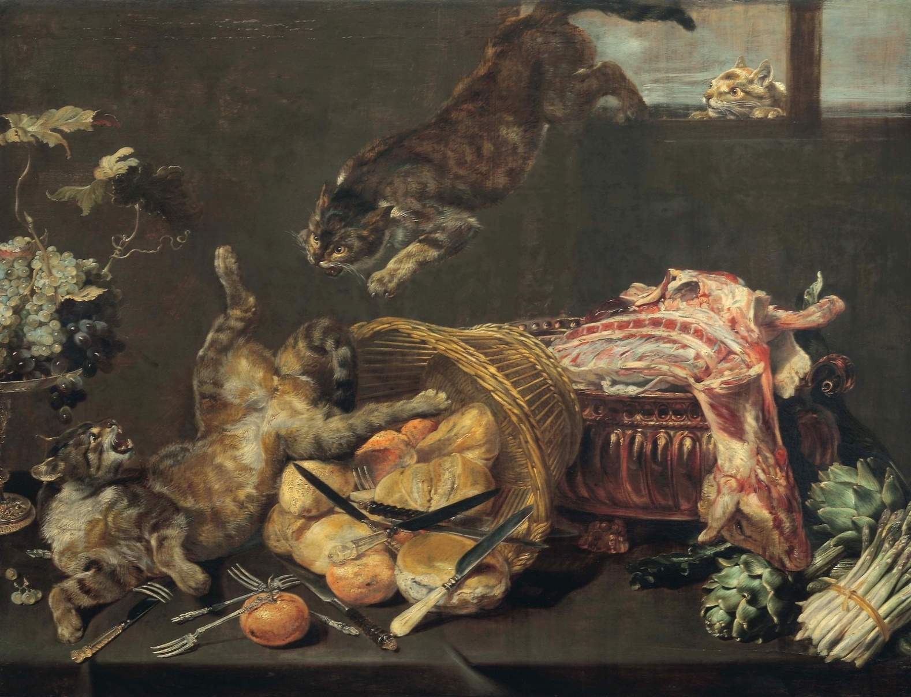

Франсис Снейдерс "Драка котов в кладовой"

